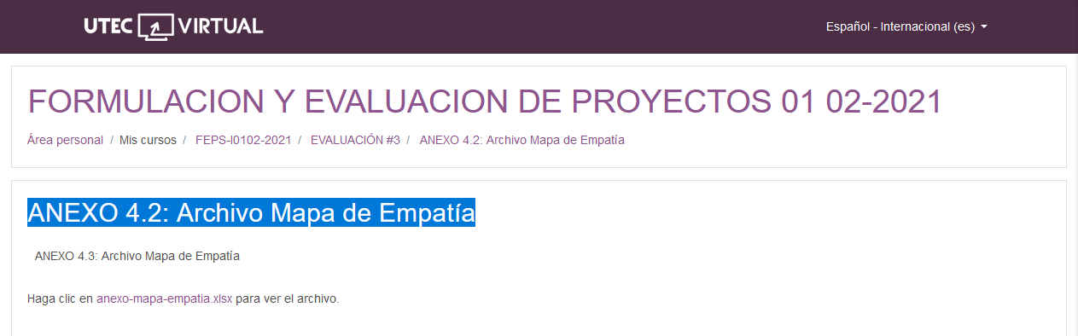

[anexo-mapa-empatia.xlsx](https://uv.utecvirtual.edu.sv/salonv/pluginfile.php?file=%2F403296%2Fmod_resource%2Fcontent%2F2%2Fanexo-mapa-empatia.xlsx)